Лівератос Надія Михайлівна., вчитель французької мови Золотоніської гімназії ім. С.Д.Скляренка Золотоніської міської ради
La période ukrainienne dans la vie de l’écrivain français Honoré de Balzac
(Мистецько-просвітницький захід у формі уроку арт-студіо для 10 класу)

Тип уроку: комбінований
Мета уроку:
1. Організація особистісно-орієнтованого навчання (використання індивідуальних особливостей кожного учня).
2. Розширення світогляду учнів через краєзнавчу інформацію.
3. Підтримання зацікавленості до вивчення французької мови.
Задачі уроку:
- Навчальні:
- Практика мовної діяльності.
- Формування зацікавленості в практичному володінні французькою мовою з метою долучення до світової культури.
- Розвиток комунікативної компетенції.
- Активізація навичок аудіювання.
- Розвиваючі:
- Розвиток мовної компетенції та спостережливості
- Розвиток мислення, уміння оцінити сказане і побачене, висловити свою думку на французькій мові.
- Монологічне та діалогічне мовлення з опорою на інформативний матеріал (експозиція, слайди, фотографії, віртуальна подорож, мініфільм)
- Виховні:
- Виховання зацікавленості до вивчення інтелектуальної спадщини французького народу.
- Формування навичок міжособистісного спілкування на французькій мові з опорою на рідну мову.
- Виховання потреби в поглибленні та розширенні краєзнавчих знань країни, мова якої вивчається.
- Виховання толерантності та культури спілкування в групах, поваги до думки інших.
Обладнання:
Фотоантураж, комп’ютер, тематичний колаж, мультимедійний проектор.
Часовий хронометраж уроку:
- Вступ (2хв)
- Основна частина уроку(35 хв)
- Підведення підсумків уроку (5хв)
- Інформація про домашнє завдання (3хв)
Антураж класної кімнати обладнаний в стилі імпровізованої арт-студії. На стінах фотографії, постери, дитячі малюнки, що висвітлюють життєвий та творчий шлях видатного французького письменника Оноре де Бальзака.
Парти під стінами служать вітринами, де зібрана література з творами письменника, газетний та інший друкований матеріал про письменника, тощо.
На екрані безперервно з’являються кадри про життя та творчість Оноре де Бальзака. В залі імпровізованої арт-студії учні в ролі відвідувачів-прихильників таланту та творчості письменника. Вони неголосно діляться враженнями, розглядаючи представлені експонати.
До зали входять «організатор» заходу (вчитель) разом з «журналістом» (учень).
Хід уроку
- Вступ.
Організатор: «Bonjour chers amis! Je suis enchanté(e) de vous féliciter dans notre studio. Avec plaisir je vous annonce qu’aujourd’hui notre cours-art-studio sera consacré à là période ukrainienne d’un grand écrivain français Honoré de Balzac. Et je vous présente nos hotes» (представлення присутніх гостей)
- Основна частина.
Вправа-енергізатор
«Етикет в школі митців» (Особлива атмосфера зацікавленості творчістю Оноре де Бальзака, його біографією та стосунками з Евеліною Ганською) Учні в ролі відвідувачів імпровізованої артистичної студії оглядають експонати та неголосно обговорюють побачене французькою мовою.
Наприклад:
- -Regarde cette photo de jeune Balzac. Comment tu trouves son regard ?
-A mon avis c’est le regard d’une personne trés intelligente avec l’esprit court.
2. - Fais attention à son activité littéraire. Pendant la période courte de 1829 à 1833
il a publié cinq romans. C’est vraiment un homme de grand talent et un
grand travailleur.
-Oui, je suis d’accord en plus tout ça demande beaucoup de force.
З’являється «журналіст», він підходить до відвідувачів, що зацікавилися
фотографією молодого Бальзака.
Журналіст:
-Pouvez-vous dire quelque chose sur la biographie de l’écrivain ?
Відвідувач:
-Oui, bien sur.
Журналіст:
- Je pense que votre récit sera intéressant pour tout le monde chers amis, prenez vos
places s’il vous plait. Nous allons vous écouter avec plaisir.
Монологічне мовлення
(Відвідувач розповідає коротко біографію Бальзака)
Honoré de Balzac, ce géant de la littérature mondiale est né le 20 mai 1799. Aprés avoir fait ses études au collége, il entre à la Faculté de droit.
Son activité littéraire commence en 1829 avec la publication de son roman Les Chouans.
Balzac était un grand travailleur, chaque année il publiat au moins un roman: Gobseck (1830), La Peau de chagrin (1831), Le Colonel Chabert (1832), en
1833 il édite Eugénie Grandet où il montre la mauvaise influence de l’argent sur l’homme.
En 1841, Balzac trace un plan grandiose de sa Comédie humaine qui représente presque toute la vie de la société bourgeoise française des années 30 et 40.
Les oeuvres de Balzac se distinguent par une puissance de l’observation et de l’imagination. Aveс Le Pére Goriot (1834), Le Lys dans la vallée (1836), César Birotteau (1837), Les illusions perdues (1837-1839) et beaucoup d’autres romans, Balzac continue d’enrichir La Comédie humaine.
La vie de Balzac a été assez agitée, il est mort en 1850 à l’age de 51 ans, laissant une oeuvre immense qui occupe une place d’honneur dans la littérature mondiale.

Аудіювання
Організатор:
-Maintenant, quand vous avez fait connaissance, avec la biographie d’Honoré de Balzac Une question logique se pose – pourquoi parmi tous les écrivains français nous avons eu à choisir Honoré de Balzac. La reponse est claire. Notre pays ayant son passé si riche possède encore une page incroyable c’est la période dans la vie de Balzac est liée avec l’Ukraine.
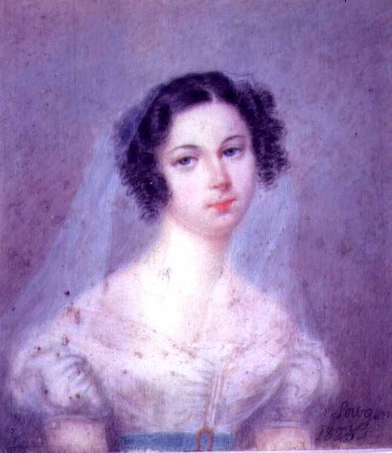
J’ai l’honneur de vous présenter deux personnes, deux admirateurs de l’oeuvre de Balzac qui ont étudié tout sur la période ukrainienne de ce grand écrivain.
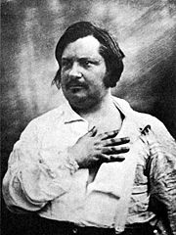

«Qui est capable diriger
femme
Celui est capable diriger
l’état»

L’admirateur (пошановувач):
En septembre 1833, Honoré de Balzac part pour Besançon, officiellement pour se procurer un papier spécial en vue d’un projet d’édition bon marché par abonnement, en réalité pour retrouver à Neuchâtel la mystérieuse « Étrangère », qui lui avait révélé anonymement son prénom, Evelyne, et dont il était tombé, par lettre, éperdument amoureux.
Après un romantique voyage à travers les montagnes du Jura, Balzac rencontre enfin sa correspondante sur la promenade du Crêt, au bord du lac de Neuchâtel : brune, la main petite, l’œil voluptueux, Éveline Hanska avait vingt-neuf ans. Elle lui dit enfin son nom, Éveline Hanska, avec un fort accent slave, Éveline Hanska était l’épousée d’un riche propriétaire terrien, de vingt ans son aîné, et la mère d’une petite fille de quatre ans, la seule de ses enfants qui eut survécu. Elle vivait retirée dans son domaine de Wierzchownia, en Ukraine, et trompait son ennui en lisant des romans français. Elle avait trois sœurs et un frère romancier, Henri Rzewuski, promoteur du roman historique à la Walter Scott en Pologne. Elle trouva d’ailleurs que Balzac ressemblait à Scott, un peu physiquement, et beaucoup par sa gaieté et sa bonne humeur on échangea un premier baiser et un serment : l’on s’attendrait jusqu’à la mort du comte Hanski. Début octobre 1833, Balzac, rentra à Paris.
Balzac vole à Genève, en décembre, retrouver les Hanski, avec dans ses bagages le manuscrit d’Eugénie Grandet en cadeau de Noël pour Mme Hanska.
Le grand événement du début de l’année 1842 fut l’annonce, début janvier, du décès du comte Hanski, nouvelle que Balzac attendait depuis huit ans.
ll admirateur (пошановувач):
Le 4 février, il partit chercher Mme Hanska à Francfort.Ranimé par la présence de Mme Hanska à ses côtés, Balzac réalisa un dernier tour de force. En deux mois, il publia simultanément trois romans en feuilleton dans trois journaux différents.
Balzac décida de partir pour l’Ukraine. Le 13 septembre, il arrivait à « Berditcheff », en Ukraine. Voiture l’emmena à travers les steppes, « les vraies steppes », « le désert, le royaume du blé, avec sa terre noire et grasse. Cinq heures et demie plus tard, il apercevait « une espèce de Louvre, Wierzchownia. Outre cela Balzac visita Kiev « la Rome du Nord, la ville aux 300 églises ». Balzac devait rester jusqu’en mars ou avril, mais ses affaires le rappelèrent à Paris.
Mme Hanska l’avait prié de ne pas revenir tout de suite à Wierzchownia. Sans consulter le docteur Nacquart, qui lui eût sans aucun doute interdit le voyage. Il repartit pour l’Ukraine.
Les démarches entreprises au début de l’année 1849 auprès du tsar pour que Mme Hanska pût conserver des biens en Russie en cas de mariage avec un sujet étranger n’aboutirent pas non plus. Balzac conquit définitivement l’affection et l’estime de Mme Hanska et de ses enfants.
Le 14 mars 1850, Mme Hanska accepta finalement de l’épouser. Balzac prit début avril avec sa femme le chemin du retour à Paris. Mme Hanska se présenta rue Fortunée le 21 mai, lendemain du cinquante et unième anniversaire de l’écrivain, le domestique de Balzac, ne reconnaissant pas son maître, refusa d’ouvrir la porte. Début juillet, l’un de ses médecins dit à Hugo qu’il ne restait plus à Balzac que six semaines à vivre. Le 18 août 1850, celui qui avait définitivement infléchi le cours de l’histoire littéraire du XIXe siècle, et avait, en quinze ans d’un travail acharné, élevé le roman au rang de grand genre moderne s’éteignit.

Віртуальна подорож по музею Оноре де Бальзака в селі Верхівня
Житомирської області
Організатор:
Notre guide vous propose un petit voyage virtuel à travers le palais des Hanski.
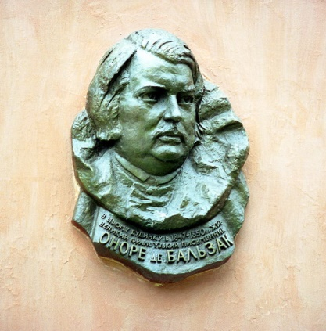
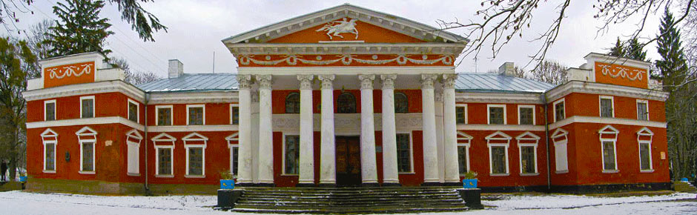

la plaque mémoriale

le palais des Hanski (petit Louvre)

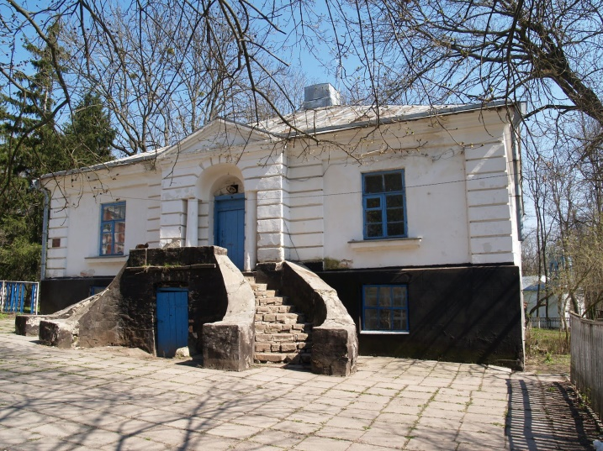
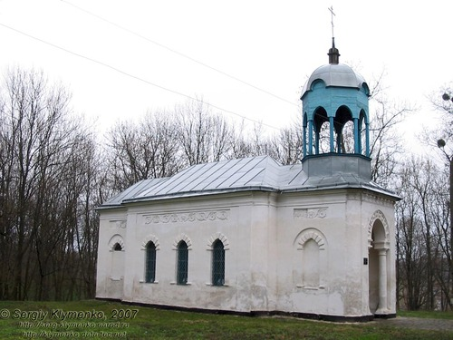

un annexe dans la cour
une eglise polonaise-tombeau des Hanski
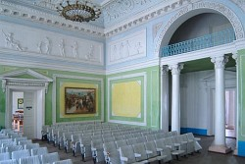
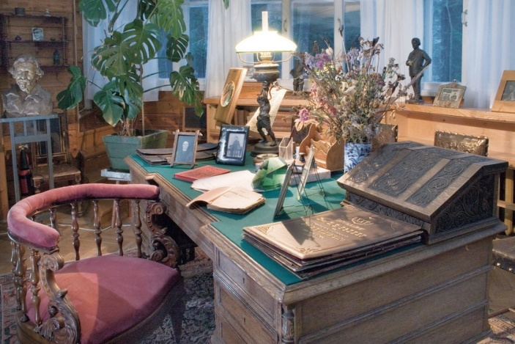

La salle des bals

La table de travail
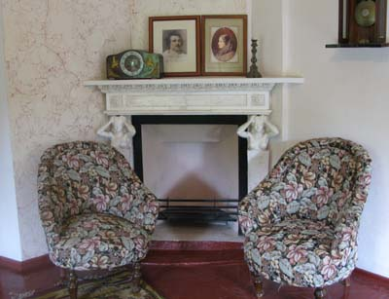
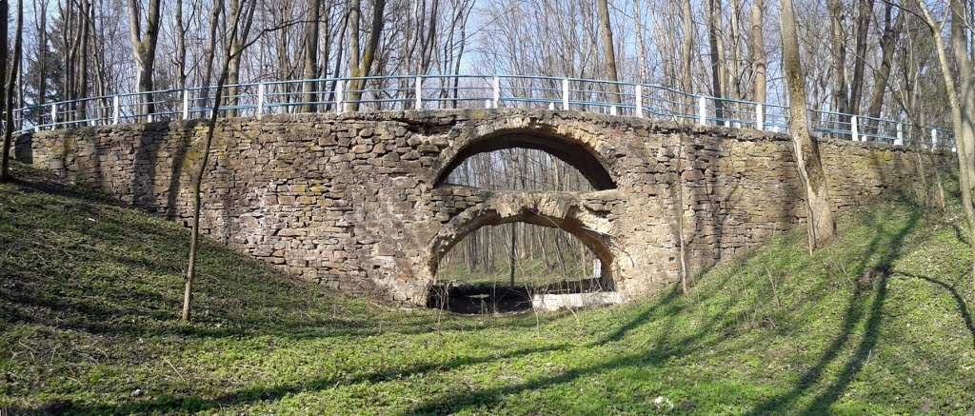

un petit pont dans le parc
les fauteuils devant la cheminée où se reposait Balzac

ij
Обговорення запропонованого матеріалу для аудіювання
(мінідіалоги, мінідиспути, мозковий штурм, мікрофон)
Exemples:
- Discution
André Maurois avait – il raison quand il a donné le titre de son livre sur Balzac «Prométhée ou la vie de Balzac»?
- Assaut de cerveau (en forme de dialogue)
La période ukrainienne dans l’oeuvre d’Honoré de Balzac. Qu’est-ce qu’elle signifie pour toi?
- Exercices interactifs
Argumente ton point de vue sur l’influence de l’amour de Balzac à l’oeuvre de l’écrivain.
- Microphone.
A mon avis……
J’ai bien aimé……
L’histoire de l’amour de Balzac m’a incité à……
3. Підведення підсумків уроку
Chers amis! Aujourd’hui nous avons touché les moments très intimes et très sacrés dans la vie d’Honoré de Balzac. Son destin lui a offert un grand cadeau: connaitre l’amour et faire connaissance avec l’Ukraine.
Nous, organisateurs de ce cours en forme d’art studio, nous espérons dés maintenant vous essayerez d’élargir vos connaissances sur la France, sur sa culture et sa littérature, sur ses traditions et ses coutumes. Bien sur, nous espérons également que vous maitriserez cette belle langue – la langue française car la connaissance des langues étrangères ouvre les nouveaux horisons pour chacun de nous.
4. Інформація про домашнє завдання:
А) écrire vos impressions sur la période ukrainienne d’Honoré de Balzac (pour recevoir les notes 10-12)
Б) composer 10 questions (par écrit) sur tout ce que vous avez vu et entendu (pour recevoir les notes 4-9)

Merci bien pour votre attention et à la prochaine.

Використана література
- Антоніан А.Т. Au fil des mois/Антоніан А.Т. – М.Просвещение, 1964.-149с.
- Черкаський край, газета №20 від 20.05.2009.-12с.
- Honoré de Balzac-wikipedia, thé frée encyclopedia- [Електронний ресурс].- Режим доступу: http:// wikipedia.org/wiki/Бальзак_оноре_де
- Musées de Balzac. Maison de Balzac.-[Електронний ресурс].- Режим доступу: https/www.quant.com/
- Association Franco-Ukrainienne Balzac-Hanska.-[Електронний ресурс].- Режим доступу: http://secure.facebook.com/
- Maximovitch M. Honoré de Balzac et Mme Hanska. Maximovitch M.-attaché linguistique,2009.

